**实验3**

**名称：SQL语句基础**

**姓名： 孙雨**

**学号： 2111310237**

**班级： 软件2102班**

**日期： 2023年3月27日星期一**

**实验内容：**

**注意：可能执行相同的SQL语句后，得到的具体查询结果后有不同。**

**1. 查看scott.emp表和scott.dept表各个字段的名称和定义。**

**2.查询scott方案下的emp表中每个雇员的empno，ename，job的值，并将结果中各列的标题指定为编号，姓名，工作。**

**3. 写出结果如下的SQL语句（注意：新工资字段的值为sal+300）**

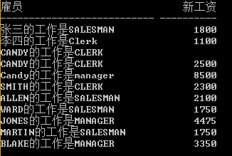

**4.查询scott.emp中工资（sal）在2000~3000元之间的员工的员工编号，姓名，工作和工资。**

**5.查询scott.emp中不在10和20号部门工作的员工信息。**

**6.查询scott.emp中姓名的倒数第二个字母是E的雇员信息。**

**7.将scott.emp中工作（job）是SALESMAN的记录按工资的降序排列。**

**8.统计scott.emp中各个部门的各种工作的雇员人数。**

**9.统计scott.emp中1982年后参加工作的、雇员人数超过2人的部门编号。**

**实验步骤和结果：（截图和步骤）**

**主要SQL语句截图。**

1. **连接SQL*plus,** **查看Scot.emo表和scott.dept表的名称和含义**

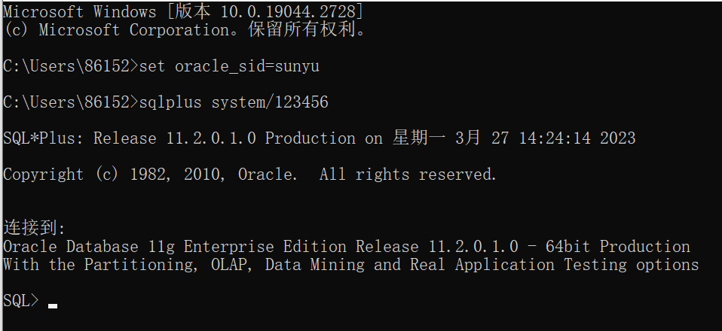

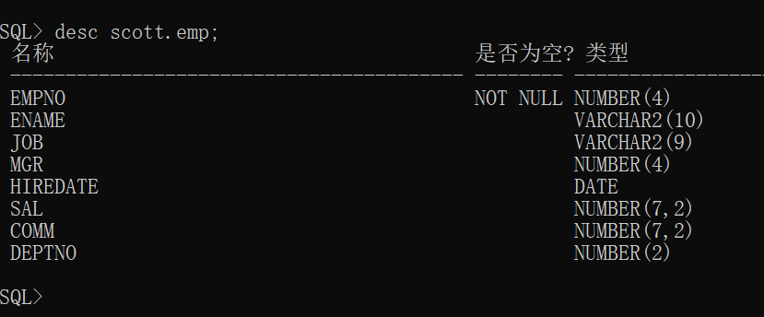

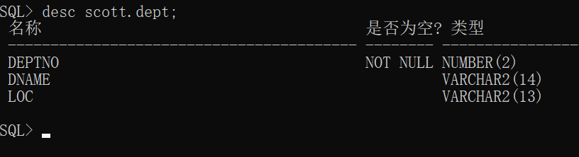

1. **查询scott方案下的emp表中每个雇员的empno，ename，job的值，并将结果中各列的标题指定为编号，姓名，工作。**

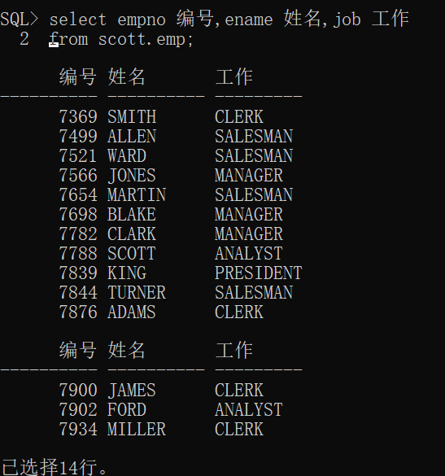

1. **写出结果如下的SQL语句（注意：新工资字段的值为sal+300）**



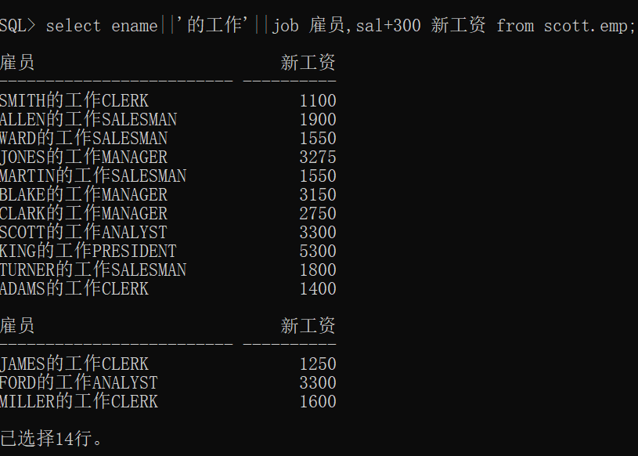

1. **查询scott.emp中工资（sal）在2000~3000元之间的员工的员工编号，姓名，工作和工资。**

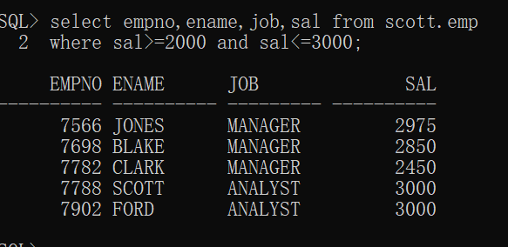

1. **查询scott.emp中不在10和20号部门工作的员工信息。**

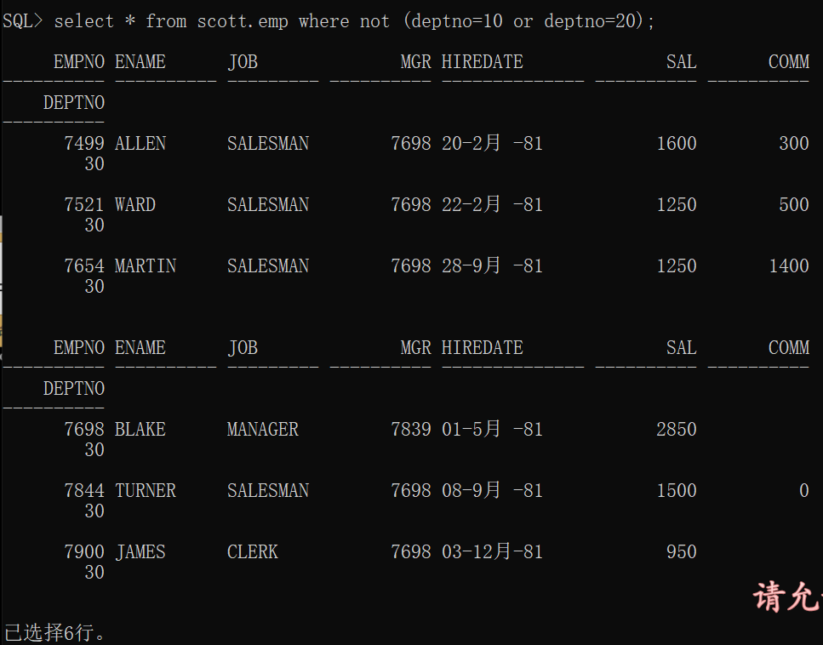

1. **查询scott.emp中姓名的倒数第二个字母是E的雇员信息。**

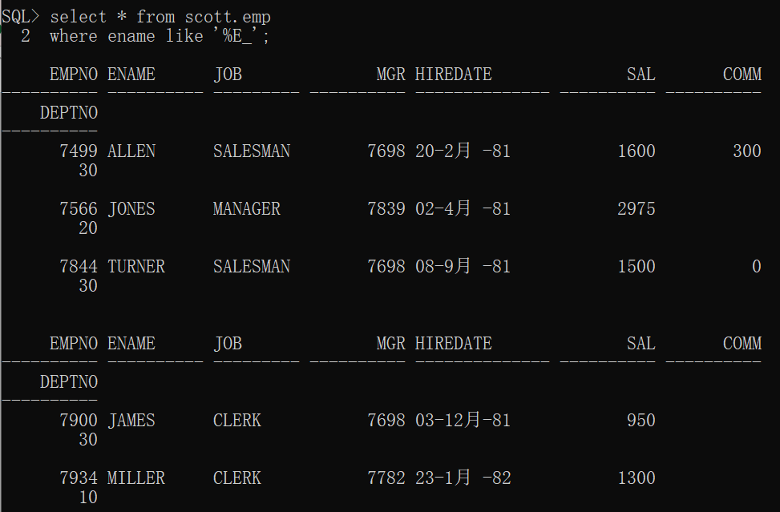

1. **将scott.emp中工作（job）是SALESMAN的记录按工资的降序排列。**

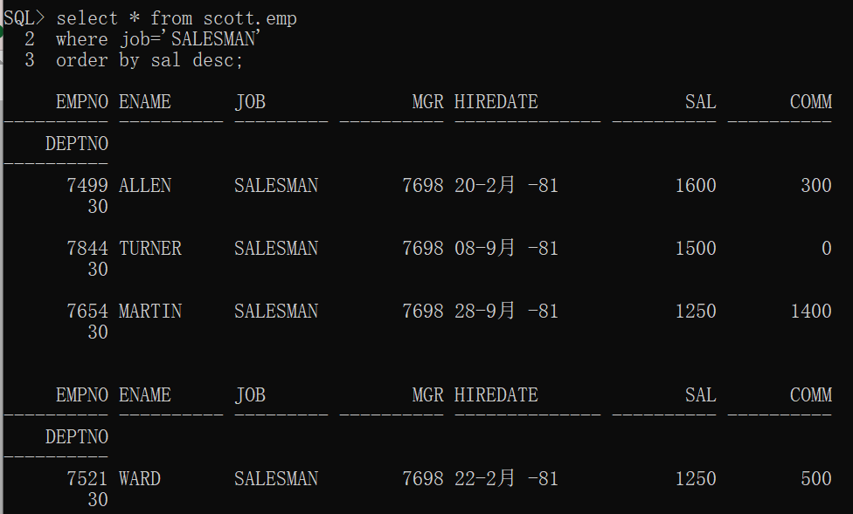

1. **统计scott.emp中各个部门的各种工作的雇员人数。**

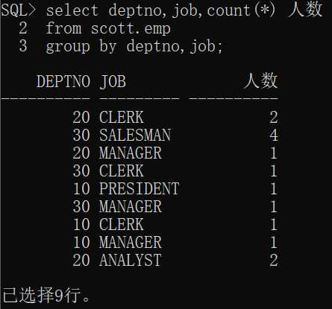

1. **统计scott.emp中1982年后参加工作的、雇员人数超过2人的部门编号。**

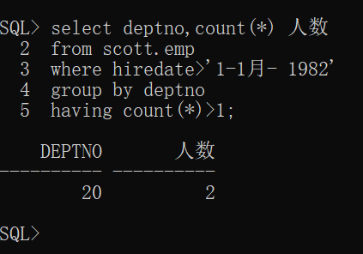

**（备注：人数没有超过2人的，故选择大于1的）**